PM QLTV mình chỉ thiết kết giao diện các bạn tự làm CSDL nhé

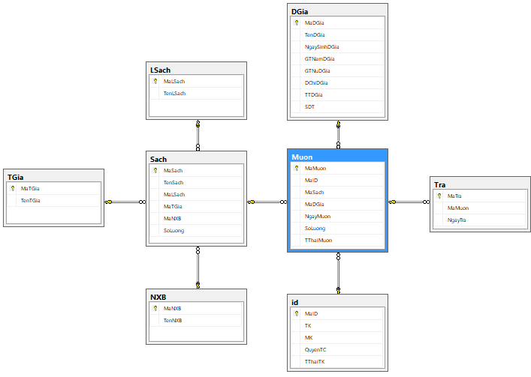Đây là CSDL mình thiết kết. Các bạn tự thiết kế rồi kết nối với pm nhé